Archivní číslo vzorku | 10888
Odběrové číslo vzorku | Vz 3
Pořadové číslo karty vzorku v databázi | 1651
Místo | Pardubice, SZ, II. Nadzemní podlaží
Objekt | Nástěnné malby v kazetovém sále
Místo odběru popis | 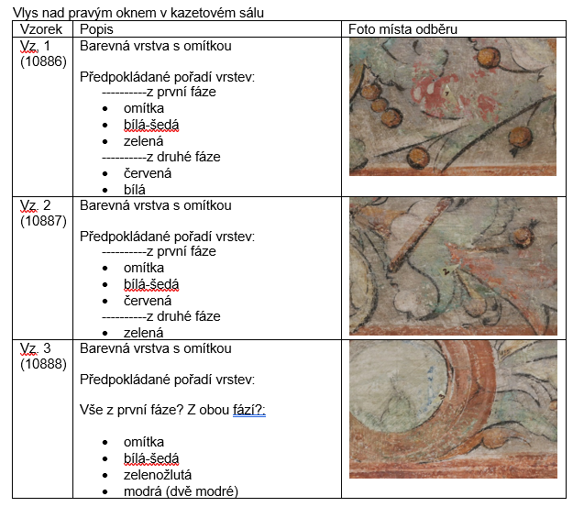
Místo odběru foto
Typ díla | Nástěnná malba
Typ podložky (v případě vzorků povrchových úprav / barevných vrstev) | Omítka
Datace objektu
Zpracovatel analýzy | Bayer Karol
Datum zpracování zprávy k analýze | 14. 9. 2022
Číslo příslušné zprávy v databázi zpráv | 2022_8

Výsledky analýzy
Vz. 3  (10888) | Barevná vrstva s omítkou  Předpokládané pořadí vrstev:  Vše z první fáze? Z obou fází?:  - omítka  - bílá-šedá  - zelenožlutá  - modrá (dvě modré) | 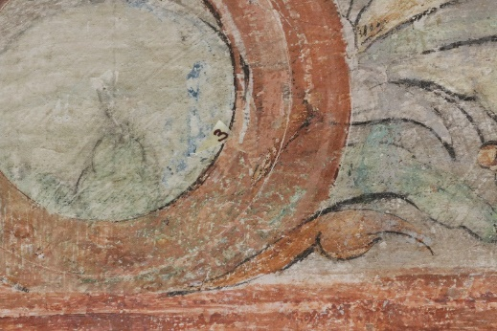

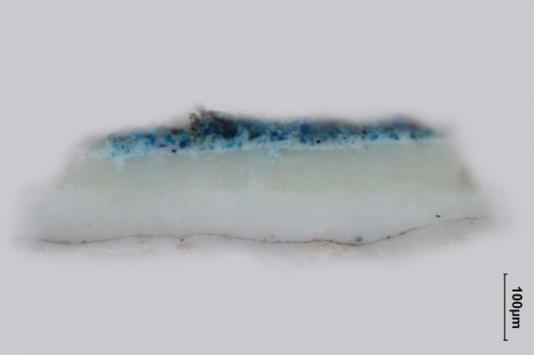  Nábrus, bílé dopadající světlo, fotografováno při zvětšení mikroskopu 200x | 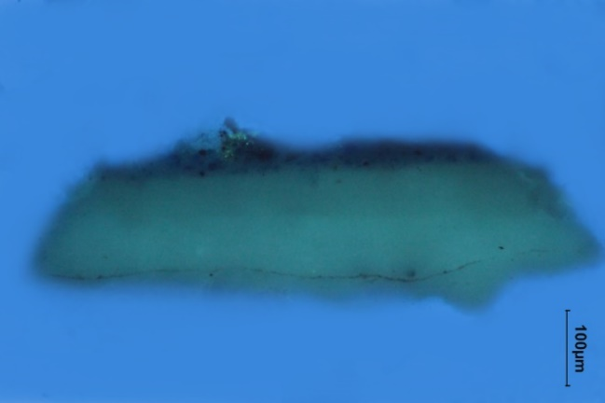  Nábrus, dopadající světlo, excitace UV světlem, fotografováno při zvětšení mikroskopu 200x
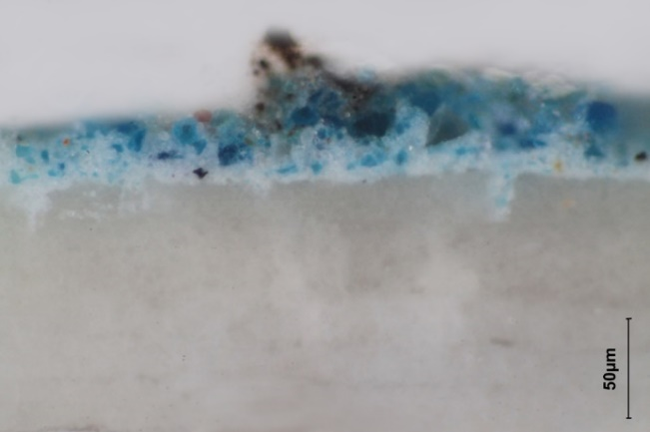  Nábrus, bílé dopadající světlo, fotografováno při zvětšení mikroskopu 500x | 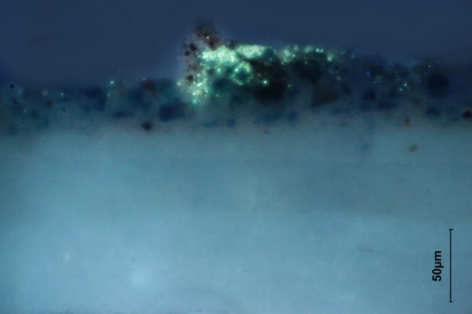  Nábrus, dopadající světlo, excitace UV světlem, fotografováno při zvětšení mikroskopu 500x
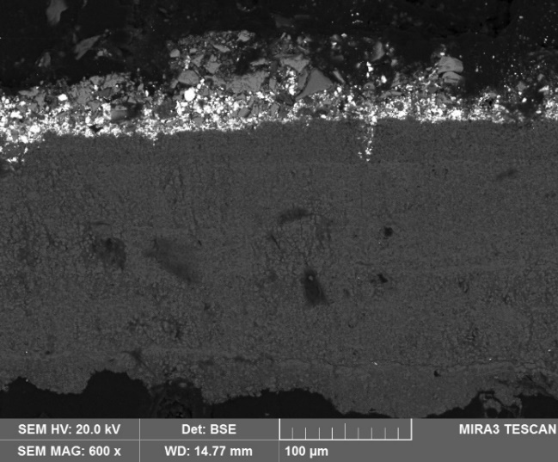  REM-BSE, rastrovací elektronový mikroskop, detektor zpětně odražených elektronů | 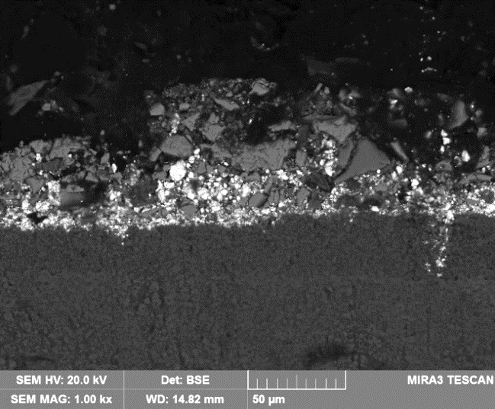  REM-BSE, rastrovací elektronový mikroskop, detektor zpětně odražených elektronů

Popis a složení vrstev
Vrstva | Popis a složení vrstvy
7 | Fragmenty světlé, modré vrstvy – obsahuje zinkovou bělobu, příměs umělého ultramarinu (sekundární vrstva – pravděpodobně retuš)
6 | Modrá vrstva – obsahuje olovnatou bělobu, azurit, uhličitan vápenatý a ojediněle zrna dolomitu (přirozená příměs azuritu). Uhličitan vápenatý je přítomný ve formě jemnozrnných částic (velikost do 2-3 μm)
5 | Světlá modrá vrstva – obsahuje olovnatou bělobu, azurit, uhličitan vápenatý a ojediněle zrna kostní černě. Uhličitan vápenatý je přítomný ve formě jemnozrnných částic (velikost do 2-3 μm)
4 | Bílá vrstva – obsahuje uhličitan vápenatý, podle struktury lze předpokládat, že se jedná o karbonatizovaný vápenný nátěr
3 | Bílá vrstva – obsahuje uhličitan vápenatý, podle struktury lze předpokládat, že se jedná o karbonatizovaný vápenný nátěr
2 | Bílá vrstva – obsahuje uhličitan vápenatý, podle struktury lze předpokládat, že se jedná o karbonatizovaný vápenný nátěr
- | Tenká tmavá vrstvička – pravděpodobně nečistoty
1 | Bílá vrstva – obsahuje uhličitan vápenatý, podle struktury lze předpokládat, že se jedná o karbonatizovaný vápenný nátěr

* v souvrství byla prokázaná přítomnost bílkovin (pozitivní důkaz na pyrolové deriváty)

Fotodokumentace analýzy

